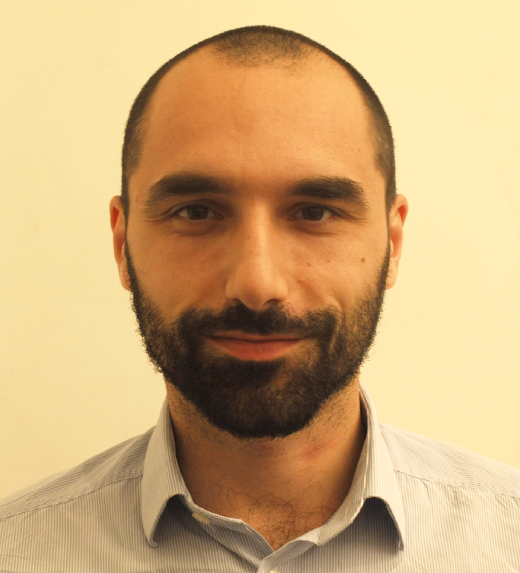 | Nom : Migliano Prénom : Pierluigi Age : 34

69 Rue du Docteur Escat, 13006 Marseille, France
 |  +33 768 01 52 26

pierluigimigliano@gmail.com
 | Sexe : M | Date de naissance : 26/09/1985 | Nationalité : Italien

Enseignant-formateur en mathématiques et physique-chimie
Chercheur en physique théorique (modélisation, calcul en parallèle et analyse de données)

Langues | Italien (langue maternelle), Français (courant), Anglais (courant), Allemand (basique).

2019 - Présent | Enseignant en mathématiques et optique - BTS Opticien Lunetier – ISO  L’activité comprend les heures de face à face pédagogique et de préparation des cours, la proposition et la rédaction de sujets et correction de copies, les réceptions individuelles des parents et des élèves, la participation aux réunions pédagogiques et aux conseils de classes.  Formateur occasionnel - PREPA PTSI – IPSA  Khôlles pour les cours de Physique, Technologie et Sciences de l’Ingénieur. L'activité consiste en la conception, la préparation et la mise en œuvre des évaluations hebdomadaires des étudiants.

2018 - 2019 | Enseignant-Formateur en mathématiques et sciences - CAP et BAC PRO - CFA COROT  Transmettre un savoir, un savoir-faire et un savoir être à de publics adultes ou jeunes afin de favoriser leur insertion professionnelle. Analyser des besoins de formation d'une structure et concevoir des produits pédagogiques.
2015 - 2018 | Post-doctorat A*MIDEX - Université Aix-Marseille – Laboratoire PIIM  Conduire le traitement analytique des instabilités et de la turbulence dans les plasmas de tokamak.  Suivre pédagogiquement les stages et l’avancement de thèse d'étudiants.
2012 - 2015 | Doctorat - Universität Bayreuth  Thèse sur la modélisation analytique et numérique des instabilités et de la turbulence dans les plasmas de tokamak. Étude du transport turbulent dû au Gradient de Température Ionique.  Soutien pédagogique: chargé des TD pour la préparation aux examens et annexes aux cours du professeur (mécanique newtonienne, mécanique des milieux continus, électrodynamique et mécanique quantique).
2008 - 2012 | Master - Universita' statale degli studi di Milano Bicocca  Master en physique théorique consacré à la théorie quantique des champs, la relativité générale, la théorie des groupes et des distributions.  Stage de master dans le domaine de la fusion thermonucléaire magnétique à l'Institut de Physique des Plasmas du Consiglio Nazionale delle Ricerche (CNR) à Milan.
2004 - 2008 | Licence - Universita' statale degli studi di Milano  Stage de fin licence - Département des Mathématiques - Sujet : Aspect dynamique de la loi de Wien.

Compétences | Capacité d'analyse. Capacité d'écoute. Capacité de résistance au stress. Sens de l'organisation. Autonomie.  Informatique : Linux OS, Matlab, Mathematica, Fortran, C++, LaTex, Microsoft-Office.

Références | Mr. Gilles BREITENSTEIN, Directeur pédagogique chez ISO, 15 Boulevard Schloesing, 13010 Marseille, France, Tel : +33 (0)4 91 78 50 50, Email : gilles.breitenstein@iso.fr  Mr. Christian VAMBERSKY, Directeur général chez COROT FORMATIONS, 33 Boulevard Capitaine Gèze, 13014 Marseille, France, Tel : +33 (0)4 91 21 57 00, Email : christian.vambersky@corot-formations.com  Dr. Yann CAMENEN, Université Aix-Marseille, Centre de Saint-Jérome Case 321 Avenue Escadrille Normandie Niémen, 13013 Marseille, France, Tel : +33 (0)4 91 28 80 96, Email : yann.camenen@univ-amu.fr

